Раздел долгосрочного плана:  Отцы и дети: диалог и конфликт поколений |  | Школа:
Дата: |  | ФИО учителя: Елдізерова Ақтоты Нұрболатқызы
КЛАСС: 9 |  | Количество  присутствующих: |  | Количество  отсутствующих:
Тема урока |  | У. Шекспир – «Вечный» автор.  У. Шекспир. Трагедия «Ромео и Джульетта»
Учебные цели для достижения на этом уроке |  | 9.1.1.1 понимать основную и детальную информацию сообщения, продолжительностью до 5-8 минут, определяя подтекст, цель высказывания и отношение говорящего к событиям и героям и делая выводы;  9.2.1.1 владеть объемом словарного запаса, достаточным для эффективного общения по широкому кругу тем;  9.3.8.1 сравнивать тексты, анализируя содержание, определяя авторскую позицию.
Цели урока |  | Все учащиеся смогут: определить черты характера героев,  выделить интересное и непонятное, представить информацию в виде рисунка.
 |  | Большинство учащихся смогут: из просмотренной презентации выписать слова, достаточные для эффективного общения по широкому кругу тем.
 |  | Некоторые учащиеся смогут: сравнить отрывки текста , определить основное, содержание авторскую позицию, заполнить графический органайзер.
Критерий оценивания |  | Знание, понимание, применение.
Языковая цель |  | Полиязычие:  Искусство – өнер - аrt  Вечный – мәңғілік - eternal
 |  | Основные термины и словосочетания: эпоха Возрождения, мировая популярность, знаменитый драматург
Привитие ценностей |  | Формирование интереса к искусству; развитие эстетической восприимчивости.
Межпредметная связь |  | Взаимосвязь с предметами: казахский язык (перевод слов), английский язык (перевод слов), информатика(видеофильм, презентация)
Предыдущее обучение: Учащиеся пересказывают содержание текста, демонстрируя собственное понимание проблематики, оценивают позицию автора, излагают информацию прослушанного текста, творчески интерпретируя содержание.
План
Запланированные этапы урока | Виды запланированных упражнений на уроке |  |  |  | Ресурсы
Начало урока  3 мин  Середина урока  10 мин  10 мин  10 мин  Конец урока  - мин | 1.Организационный момент.  2. Актуализация знаний (К) Стратегия «Таинственный предмет»  Рассмотреть картинки и ответить на вопрос.  -Какую связь имеют данные картинки с темой урока?  (Задание направлено на определение темы урока)  I задание (К). Работа с презентацией.  Просмотреть презентацию, выписать слова, достаточные для эффективного общения по широкому кругу тем, заполнить графический органайзер.  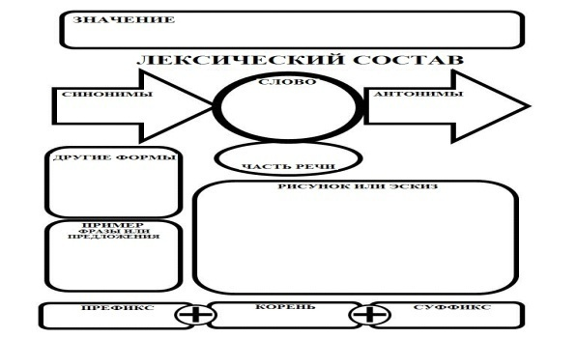  (Задание направлено на расширение словарного запаса, критического мышления)  ФО «Дорога успеха»  Учащиеся должны сами определить, на какой точке они находятся при изучении учебного материала.  II задание (П). Работа с текстом. Стратегия «Двойной пузырь».  Прочитать и сравнить тексты, анализировать и определить авторскую позицию заполнить графический органайзер.  Лишь ты люби, и пусть меня находят: – Уж лучше смерть от ненависти их, Чем без твоей любви томиться в жизни. Чтоб щедрой быть, и дать опять, что взято. Но я хочу того, что я имею, Как море доброта моя безбрежна, Моя любовь как море глубока, Чем больше отдаю тебе, тем больше Во мне любви, и обе бесконечны. Меня охватывает страх И поцелуй горячий мой Растаял льдинкой на губах Какой я совершила грех За что мне,Господи,ответь Его любившей больше всех Соперницею стала смерть Смерть ради любви Смерть ради любви... Любимый Ромэо враз оборвалась жизни нить, нас смерть должна соединить  (Задание направлено на развитие навыков сравнения, анализы).  Критерии Дескрипторы  Сравнивает и анализирует текст - представляет информацию в виде рисунка - определяет черты характера героев; -выделяет интересное и непонятное; - заполняет графический органайзер.  III задание (Г). Работа с видеофильмом.  Графический органайзер.  Просмотреть видеофильм, заполнить графический органайзер. Внутри схемы все, что известно о персонаже, снаружи – все, что интересует и непонятно.  1 группа - все, что известно о персонаже Ромео  2 группа - все, что известно о персонаже о Джульетте  Критерии Дескрипторы  Понимает основную информацию - определяет черты характера героев; -выделяет интересное и непонятное; - Представляет информацию в виде рисунка  (Задание направлено на развитие навыков критического, ассоциативного, креативного мышления).  Рефлексия (И). Стратегия «Заседание ».  (Задание направлено на обобщение знаний, умений, анализ принятия информации всем классом) |  |  |  | 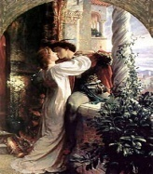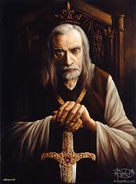  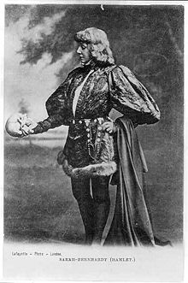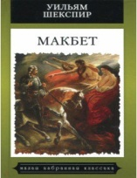  Презентация  У.Шекспир «Ромео и Джульетта»  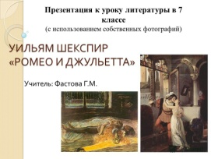  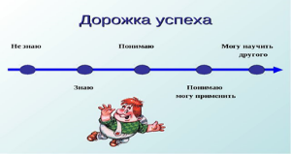  У. Шекспир «Ромео и Джульетта»  Отрывок видеофильма «Ромео и Джульетта»  Графический органайзер
Дифференциация.  Каким образом вы планируете оказать больше поддержки?  Какие задачи вы планируете поставить перед более способными учащимися? |  |  | Оценивание.  Как вы планируете проверить уровень усвоения материала учащимися? |  |  | Здоровье и соблюдение техники безопасности
При составлении моего краткосрочного плана урока, дифференциация осуществляется соответствующими заданиями. Необходимость дифференциации заданий по объёму обусловлена разным темпом работы учащихся. Некоторые ученики работают быстрее, а другие нуждаются в помощи объяснения основного задания. Выводы делаются в зависимости от того, что все ученики выполняют одно задание, а результаты бывают разные. Ученики отвечают в зависимости от своих сильных и слабых сторон. Некоторым ученикам при выполнении задания оказывается подробная и точная подсказка, учитель дает поддержку в заготовлении вопросов слабым ученикам.  Методы дифференциации в обучении реализуются через организацию индивидуальной, парной, групповой и коллективной деятельности учащихся. Оценивание ведется постоянно. Ко второму и третьему заданию даются критерии оценивания и дескрипторы. Учащиеся группируются по схожим интересам и с целью сплочения. |  |  | Формативное оценивание ведется по критериям и дескрипторам. После каждого задания дается обратная связь.  Используются активные методы обучения:  Стратегия «Таинственный предмет»  Работа с презентацией.  ФО Графический органайзер «Дорога успеха»  Работа с текстом.  Работа с видеофильмом.  Стратегия «Заседание ». |  |  | Технологии охраны здоровья.  Используются формы работы:  Актуализация знаний.(К)  1 задание (К)  2 задание (П)  3 задание (Г)  Рефлексия (И)
Рефлексия по уроку: |  |  | Цели урока была достижима. Учащиеся научились определять основную и детальную информацию, из просмотренного видеофильма выписать слова, достаточные для эффективного общения, выделять интересное и непонятное, заполнять графический органайзер.Атмосфера на уроке была доброжелательной, были созданы все условия для плодотворной работы. Применялись активные методы обучения. Учащиеся активно и продуктивно работали в коллективе, в паре и индивидуально над предложенными заданиями. При проведении урока придерживалась временного графика. Отступлений от плана не было. Урок прошел по плану.

